NC全闭环控制科尔摩根AKD驱动器参数配置
- 修改驱动器操作模式为4:velo control
- 全闭环反馈为EL5002模块接收光栅尺信号
首先确定SSI光栅尺基本参数
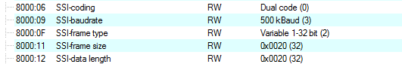
可以通过编码器轴测试参数设置是否正确
确定电机旋转正反方向与外置编码器计数方向一致，如果方向不一致则需要改变编码器的计数正反向。
再次确定两者方向一致，如果未确定计数方向而调试全闭环运行会导致飞车。
确定NC轴编码器链接项同对应模块关联。
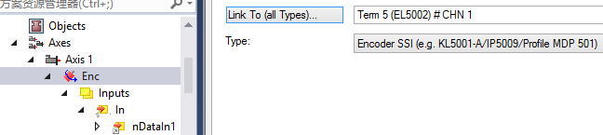

- 电机减速比1:4,丝杠螺距4mm，光栅尺分辨率100nm
设置NC轴中Scaling factor=0.0001mm/inc。
NC中设定依据光栅尺分辨率设定比例因子。
- NC轴输出指令与驱动器接收指令参数关系

因NC输出指令与驱动器接收指令可能存在单位不一致情况
AKD驱动器速度模式情况下，接收指令单位为1/1000RPM
而NC轴参数中按照脉冲增量输出指令，需将彼此单位统一，以此折算输出速度比例因子。
以驱动器接收RPM换算,NC输出指令以每秒为单位，需按照分钟折算
Output scaling factor(velocity)设置
= 光栅尺脉冲当量*60/螺距*减速比*电机指令当量
=0.0001*60/(4*1/4*0.001)
Following Error Calculation设置为'Intern'

- 动态参数调整
在NC中做位置闭环，AKD采用速度模式，可以通过调整Controller Kv-Factor参数以及加减速来补偿动态跟随误差

